**1) Atmosferin Stratosfer katmanının özelliklerini yazınız.** *(10P)*

**2) İklimin etkilerine iki tane örnek veriniz.** *(10P)*

**3) Bakı etkisindeki yamaçların özelliklerinden iki tanesini yazınız.** *(10P)*

**4) Deniz meltemi hakkında bilgi veriniz.** *(10P)*

**…………………………... LİSESİ 2023–2024 EĞİTİM-ÖĞRETİM YILI**

**9. SINIFLAR COĞRAFYA DERSİ II. DÖNEM I. YAZILI SORULARI**

Ad-Soyad: …/03/2024

Sınıf: *Süre: 40 dk*

No:

**5) Tundra iklimi hakkında bilgi veriniz.** *(10P)*

**6) Türkiye’de temmuz ayı ortalama sıcaklığın en yüksek olduğu bölge neresidir?***(5P)* **Sıcaklığın bu bölgede yüksek olmasının nedenlerini yazınız?** *(5P)*

**7) Dünyada ilk yerleşmelerin kurulduğu alanlarda hangi medeniyetler yaşamıştır?** *(10P)*

**8) İklimin yerleşmelerin dağılışı üzerindeki etkisine bir örnek veriniz.** *(10P)*

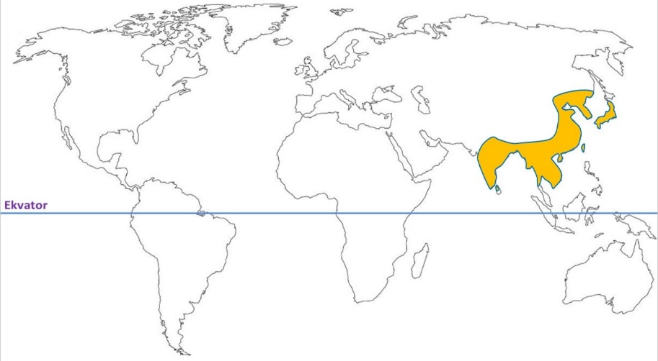

**9) Yandaki haritada gösterilen alanda hangi iklim görülmektedir?** *(5P)* **Bu iklimin özelliklerinden iki tanesini yazınız.** *(5P)*

**10)** **Aşağıdaki harita üzerinde Türkiye’de etkili olan yerel rüzgârları örnekteki gibi yazınız.** *(10P)*

